Конфигурация «Домофон»
Оглавление
Справочник «Домофоны» 1
Установка домофона 2
Начисления 4
Корректировка начислений 6
Оплата 10
Отчет «Задолженность» 11
Отчет «Начисления» 12
Отчет «Оплаты» 13

Справочник «Домофоны»
Для заполнения списка домофонов необходимо открыть справочник «Домофоны» и нажать кнопку «Создать»:
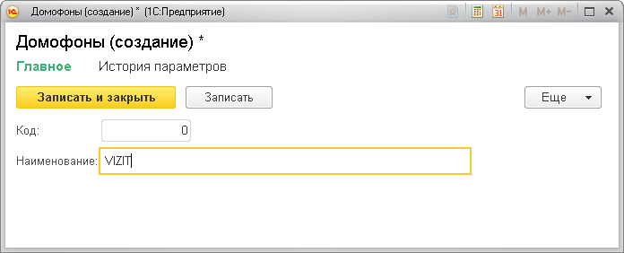
Далее, нажимаем кнопку «Записать» и переходим на закладку «История параметров»:
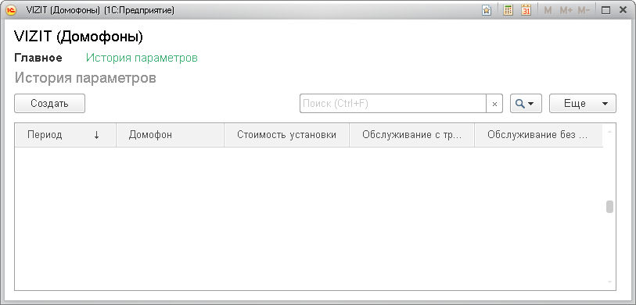
Добавляем новую строку (кнопка «Создать») . Заполняем данные на дату начала использования программы.
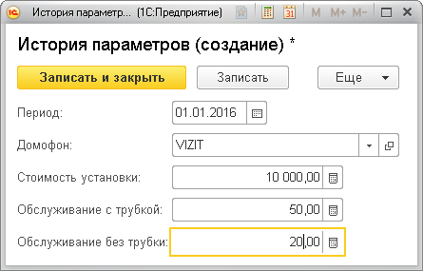
Нажимаем «Записать и закрыть».

Установка домофона
Создаем документ «Установка».
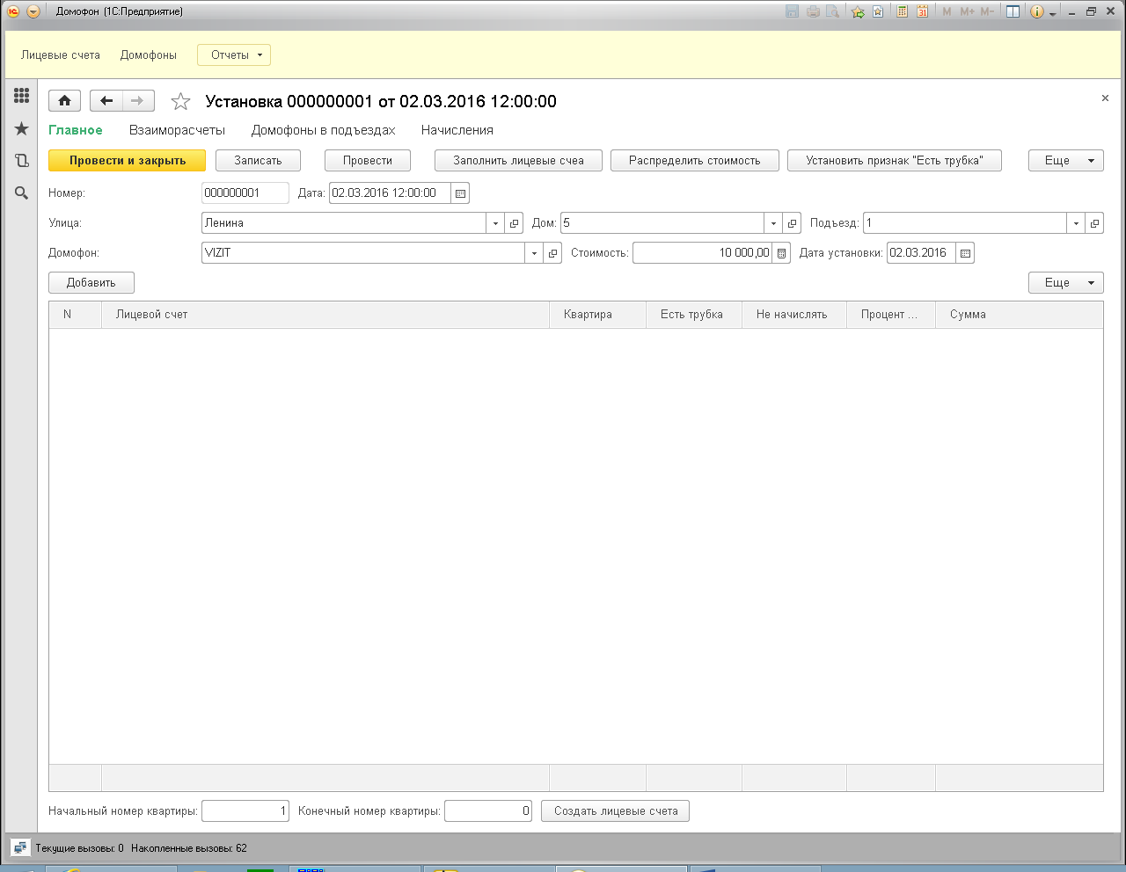
Добавляем в справочники «Улицу», «Дом», «Подъезд» необходимые элементы. Выбираем домофон. Стоимость установки заполняется автоматически. Так как лицевые счета еще не созданы, заполняем реквизиты «Начальный номер квартиры» и «Конечный номер квартиры» и нажимаем кнопку «Создать лицевые счета».
Лицевые счета будут созданы автоматически и добавлены в табличную часть документа.
При автоматическом создании, все лицевые счета имеют наименование «Фамилия Имя отчество». Если требуется, его необходимо изменить на правильное.
Для упрощения заполнения параметров лицевых счетов, можно воспользоваться кнопками «Распределить стоимость» и «Установить признак «Есть трубка». Имеется возможность установить процент льготы по лицевому счету и исключить лицевой счет из расчета.
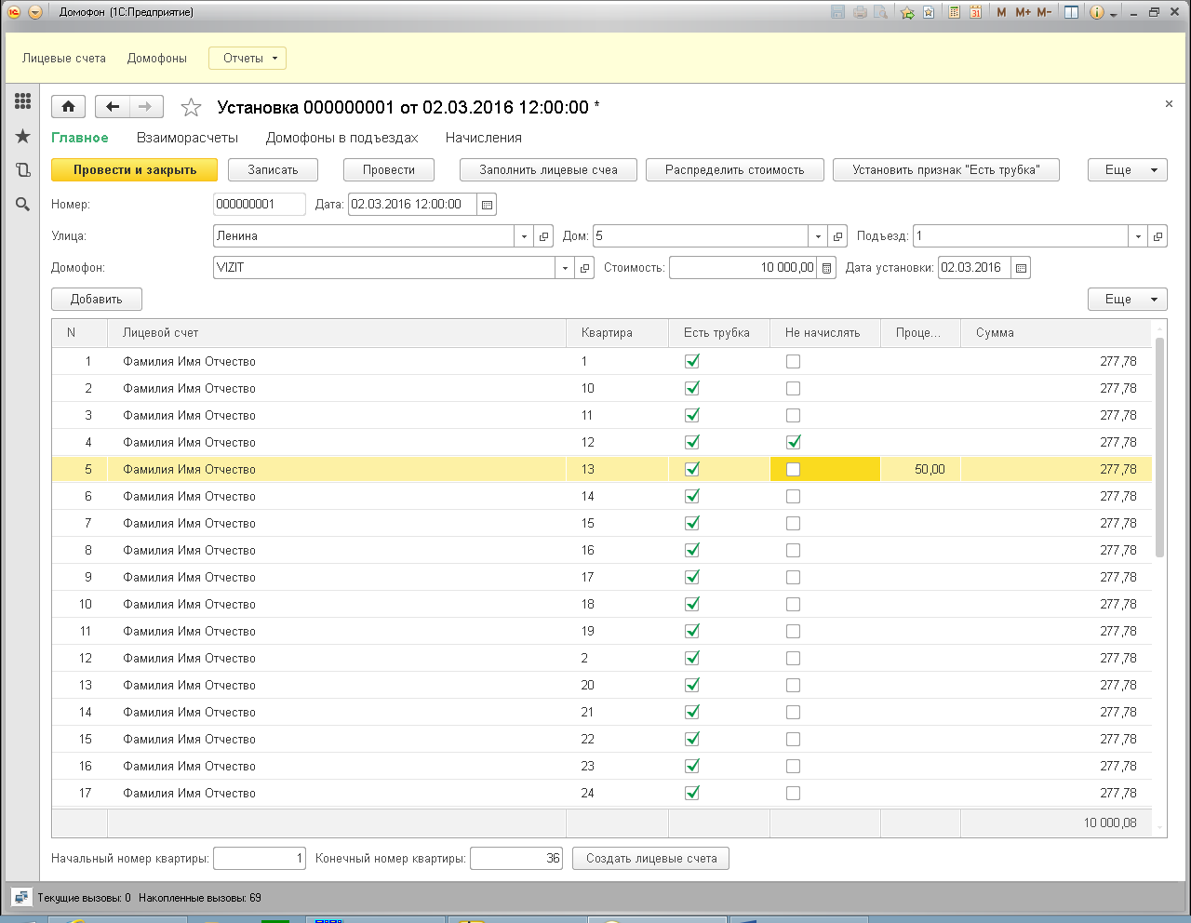
Нажмите кнопку «Провести и закрыть». Чтобы посмотреть на список лицевых счетов, щелкните на ссылку «Лицевые счета». Параметры лицевого счета можно отредактировать в форме лицевого счета по ссылке «История параметров»:
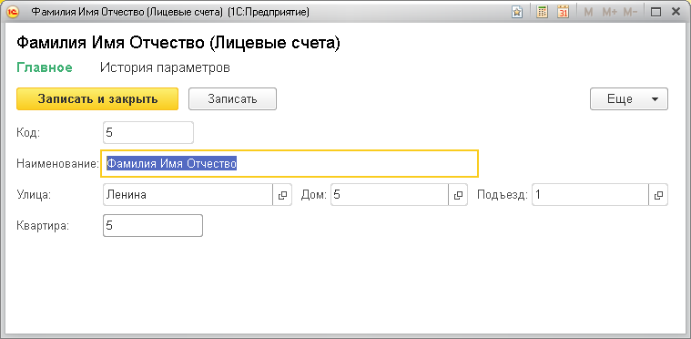
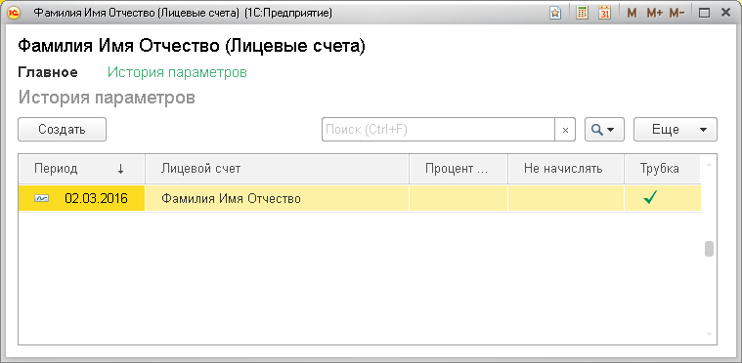

Начисления
Для добавления начислений, нажмите кнопку «Создать» и выберите пункт «Начисления».
Начисление может быть выполнено по всей улице, по дому или по подъезду. Для начисления по улице, оставьте незаполненными поля «Дом» и «Подъезд»:
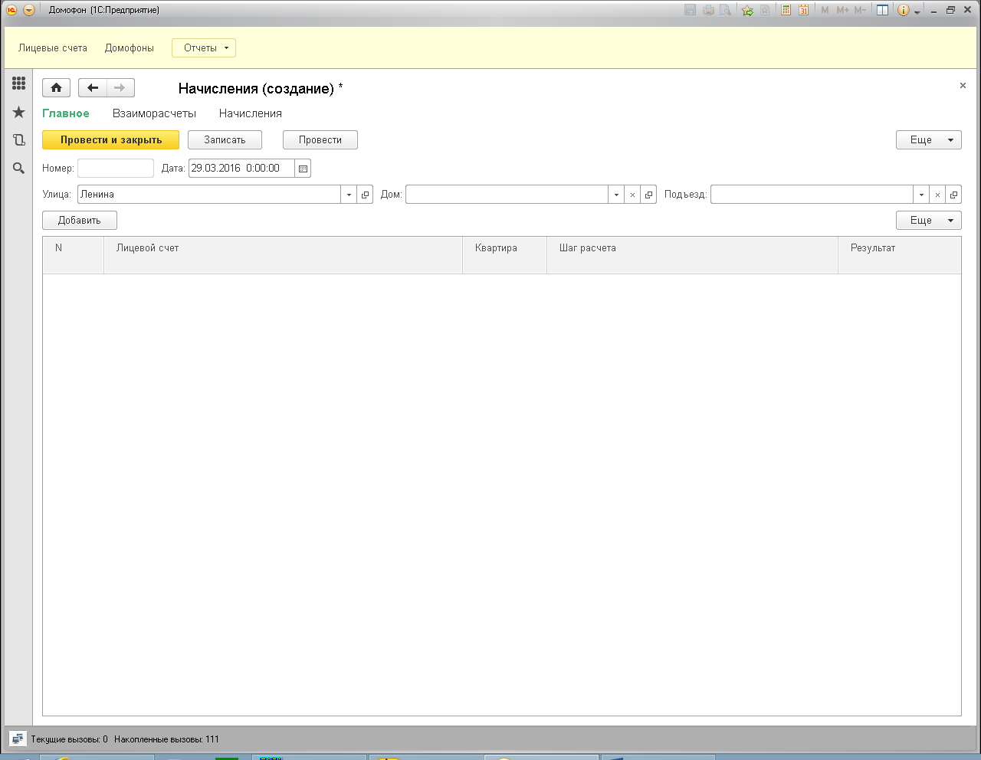
Нажмите кнопку «Провести»:
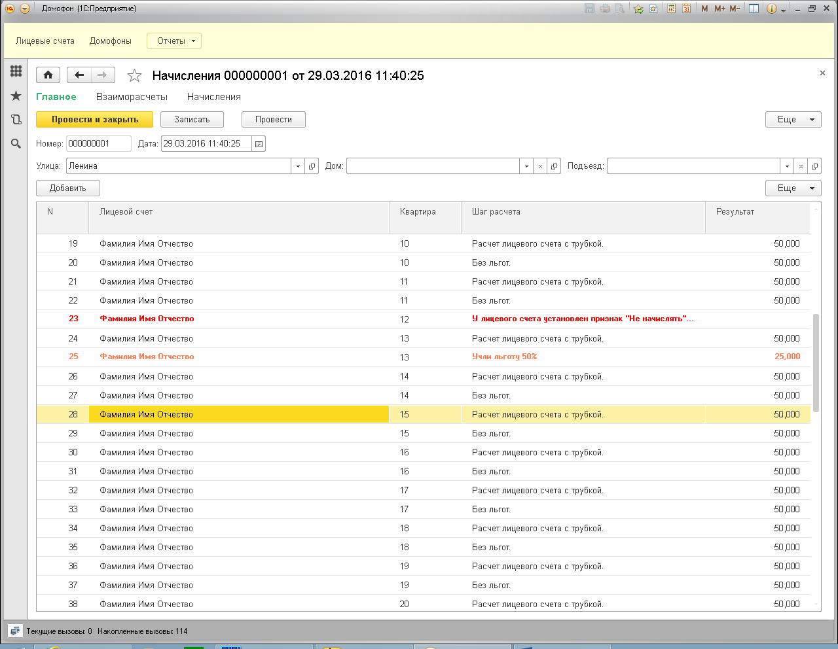
В табличной части документа сохранится расшифровка расчета. Цветом выделены случаи исключения лицевых счетов из расчета и применения льгот.

Корректировка начислений
Для корректировки начислений используется документ «Корректировка». Все реквизиты «Улица», «Дом», «Подъезд» обязательны для заполнения. Документ можно заполнить автоматически по кнопке «Заполнить». Будут добавлены все лицевые счета по подъезду с суммами текущей задолженности и видом операции «Снятие начисления».
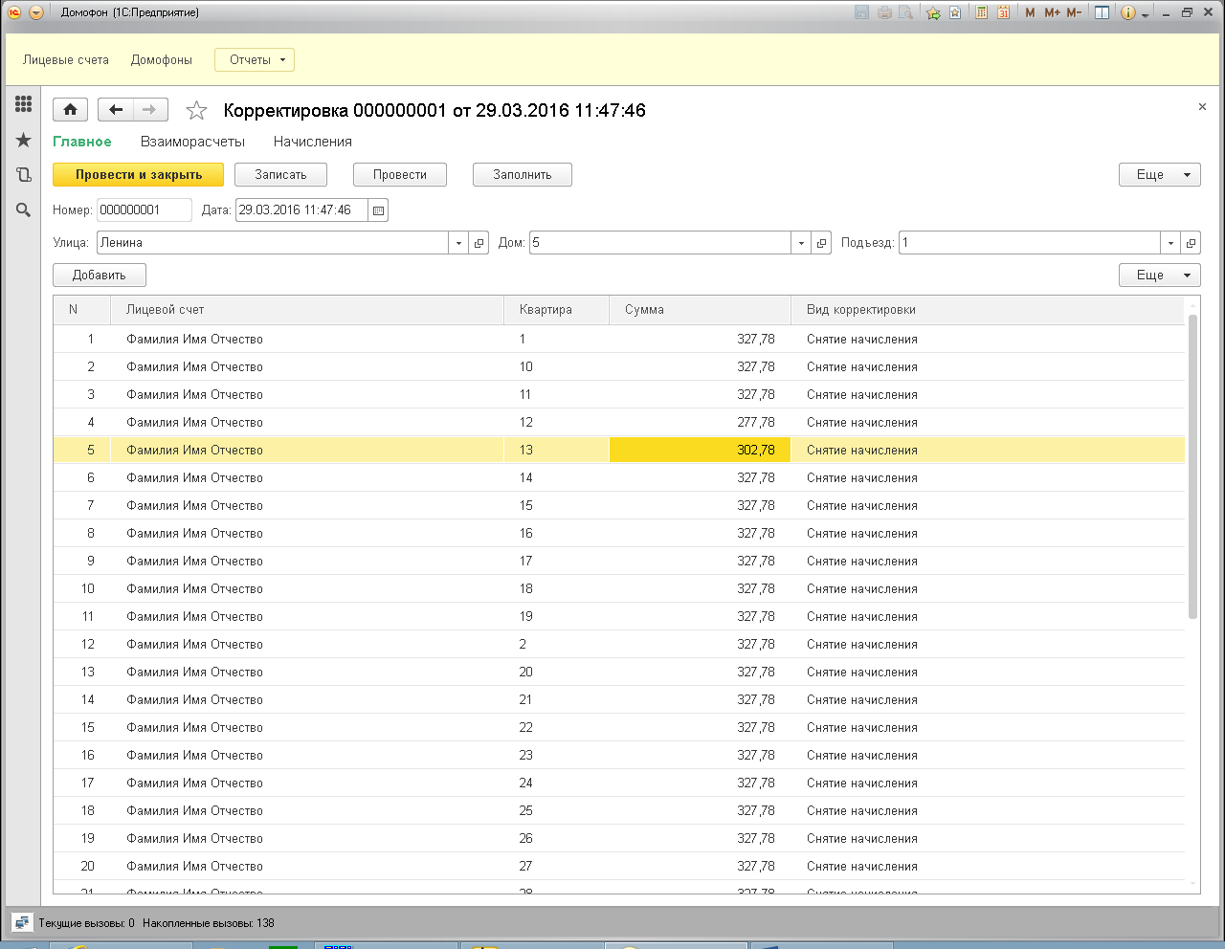
Отредактируйте и удалите лишние записи:
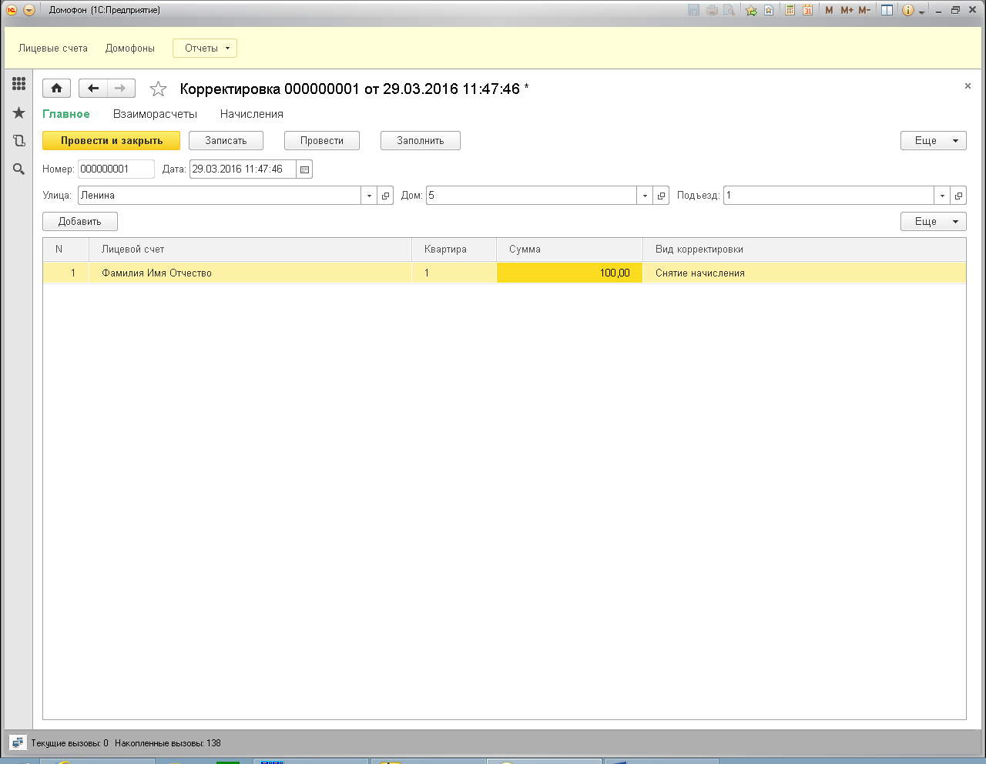
Вид корректировки выбирается из справочника «Виды расчета». В справочник уже добавлены предопределенные виды расчета:
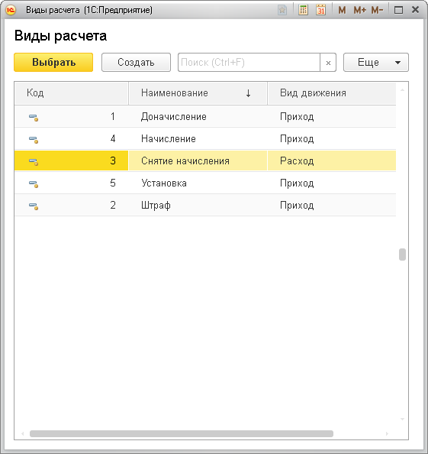
При добавлении собственных видов расчета, обязательно необходимо заполнять реквизит «Вид движения».
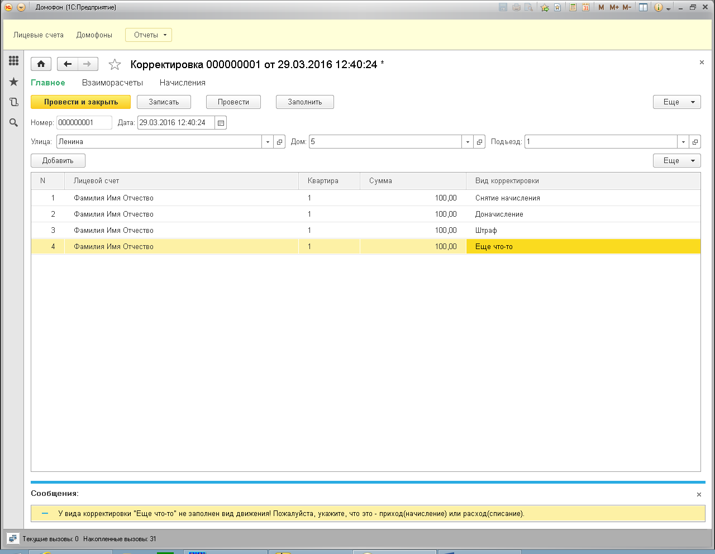

Оплата
Для ввода данных об оплате, создайте документ «Оплата». Все реквизиты «Улица», «Дом», «Подъезд» обязательны для заполнения. Документ можно заполнить автоматически по кнопке «Заполнить». Будут добавлены все лицевые счета по подъезду с суммами текущей задолженности и датой оплаты, равной дате документа.
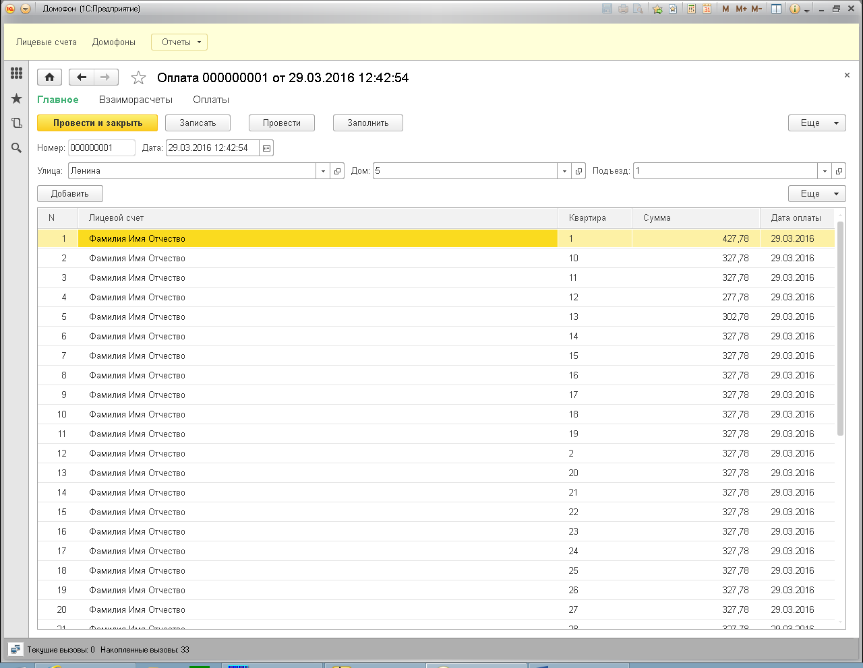

Отчет «Задолженность»
Показывает сумму задолженности клиента на заданную дату. Отчет построен на системе компоновки данных (СКД), что позволяет гибко менять его настройки.
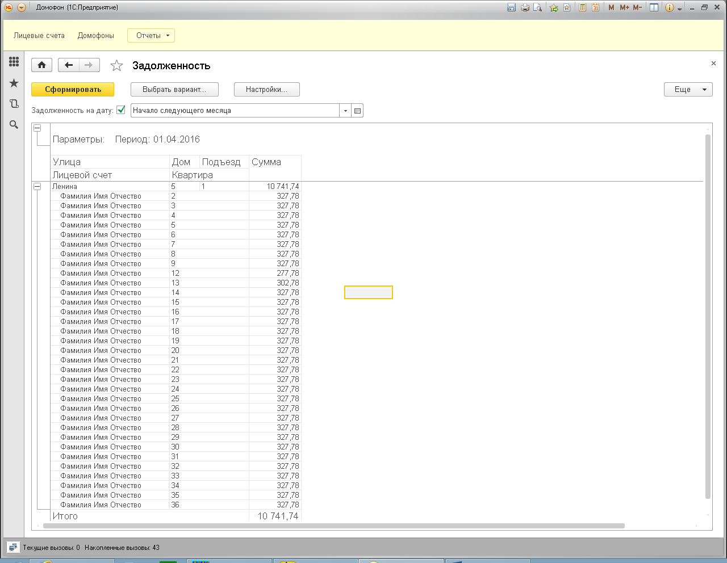

Отчет «Начисления»
Показывает суммы начислений по видам расчета. Отчет построен на системе компоновки данных (СКД), что позволяет гибко менять его настройки.
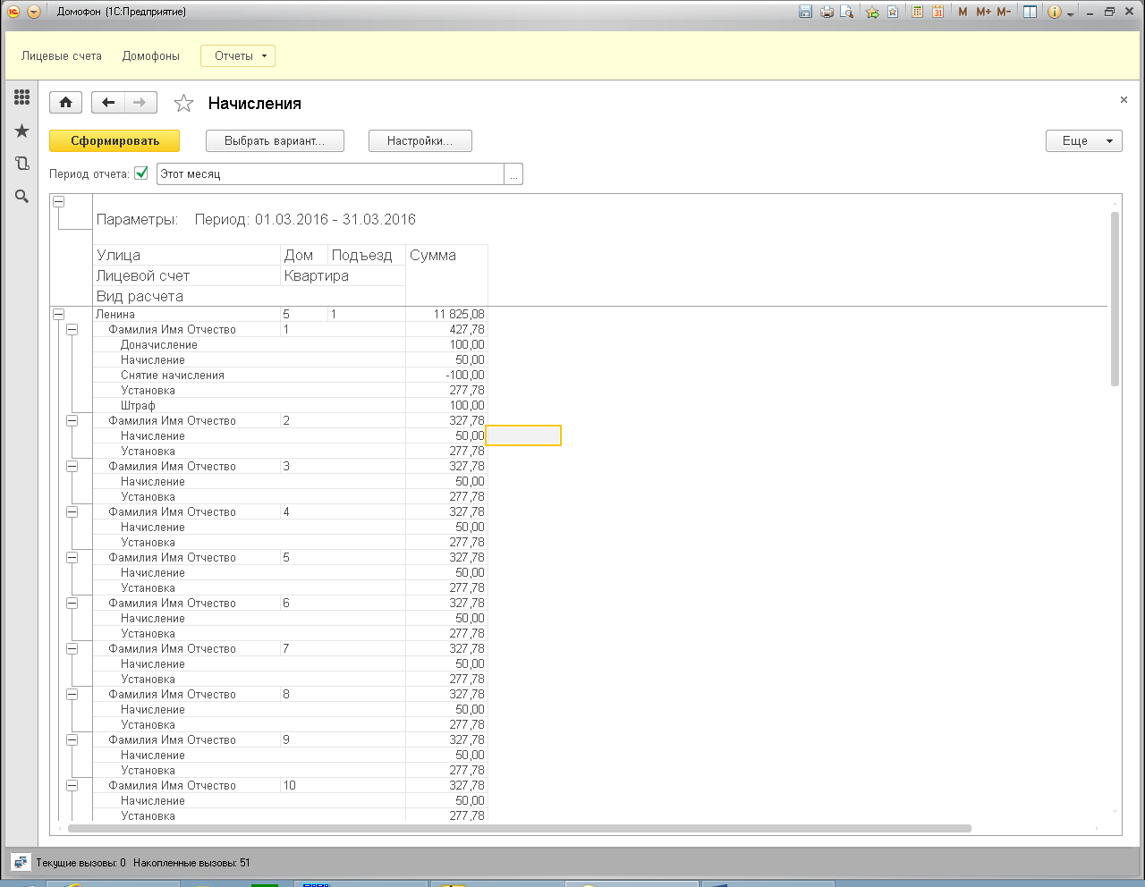

Отчет «Оплаты»
Отчет показывает суммы оплат по лицевым счетам за период. Отчет построен на системе компоновки данных (СКД), что позволяет гибко менять его настройки.
